
TẬP ĐOÀN CÔNG NGHIỆP - VIỄN THÔNG QUÂN ĐỘI

TÀI LIỆU
THIẾT KẾ CHI TIẾT DỮ LIỆU

Mã hiệu dự án: Bộ Giao Thông Vận Tải
Mã hiệu tài liệu: BGTVT

<Hà Nội, 12/2022>
BẢNG GHI NHẬN THAY ĐỔI

*A – Tạo mới, M – Sửa đổi, D – Xóa bỏ
Ngày  thay đổi | Vị trí  thay đổi | A*  M, D | Nguồn gốc | Phiên  bản cũ | Mô tả thay đổi | Phiên  bản mới

TRANG KÝ

Người lập: <Ngày>
<Chức danh>

Người xem xét: <Ngày>
<Chức danh>

Người xem xét: <Ngày>
<Chức danh>

Người phê duyệt: <Ngày>
<Chức danh>

MỤC LỤC

GIỚI THIỆU

Mục tiêu tài liệu
- Cung cấp thông tin thiết kế cơ sở dữ liệu cho hệ thống thông tin quản lý cán bộ

Định nghĩa thuật ngữ và các từ viết tắt

Thuật ngữ | Định nghĩa | Ghi chú
Bảng 1: Thuật ngữ và định nghĩa

Tài liệu tham khảo

Tên tài liệu | Ngày phát hành | Nguồn | Ghi chú

Mô tả chung
- Thiết kế cơ sở dữ liệu cho hệ thống thông tin quản lý cán bộ

CƠ SỞ DỮ LIỆU

Các mô hình quan hệ dữ liệu
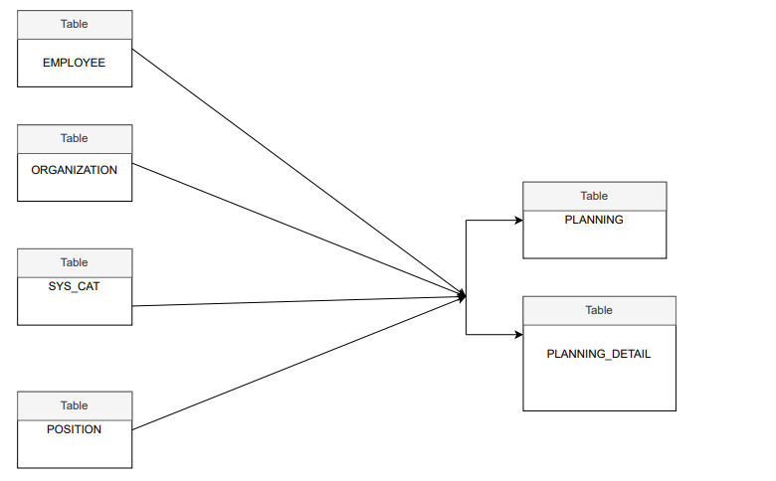

STT | Tên bảng | Mô tả
01 | PLANNING_DETAIL | Danh sách CC/VC theo quy hoạch
02 | PLANNING | Kết quả quy hoạch

Bảng PLANNING
STT | Tên trường | Kiểu dữ liệu và độ dài | Nullable | Unique | P/F Key | Mặc định | Mô tả
01 | PLANNING_ID | NUMBER |  | X | P |  | ID bản ghi
02 | ORGANIZATION_ID | NUMBER |  |  |  |  | ID đơn vị đưuọc QH
03 | PLANNING_TERM_ID | NUMBER | X |  |  |  | Giai đoạn quy hoạch
04 | DECISION_NUMBER | NVARCHAR2 | X |  |  |  | Số quyết định
05 | FOUNDED_DATE | DATE | X
06 | SIGN_DATE | DATE | X |  |  |  | Ngày ký QĐ
07 | PLANNING_CONTENT | NVARCHAR2 | X |  |  |  | Nội dung quy hoạch
08 | NOTE | NVARCHAR2 | X |  |  |  | Ghi chú
09 | STATUS | NUMBER | X |  |  |  | Trạng thái
10 | REFUSE_REASON | NVARCHAR2 | X
11 | CREATE_DATE | DATE | X |  |  |  | Ngày tạo
12 | CREATE_BY | NVARCHAR2 | X |  |  |  | Người tạo
13 | MODIFIED_DATE | DATE | X |  |  |  | Ngày update
14 | MODIFIED_BY | NVARCHAR2 | X |  |  |  | Người update
15 | ORGANIZATION_DECISION_ID | NUMBER | X |  |  |  | Đơn vị đưa ra quyết định quy hoạch

Constraint
N/A

Index
N/A

Trigger
N/A

Bảng PLANNING_DETAIL
STT | Tên trường | Kiểu dữ liệu và độ dài | Nullable | Unique | P/F Key | Mặc định | Mô tả
01 | PLANNING_DETAIL_ID | NUMBER |  | X | P |  | ID bản ghi
02 | PLANNING_ID | NUMBER |  |  |  |  | ID bản ghi kết quả quy hoạch
03 | EMPLOYEE_ID | NUMBER | X |  |  |  | ID CC/VC
04 | PLANNING_POSITION_ID | DATE |  |  |  |  | Chức danh quy hoạch
05 | PLANNING_START_DATE | DATE |  |  |  |  | Ngày bắt đầu quy hoạch
06 | STATUS | NUMBER |  |  |  |  | Trạng thái
07 | END_REASON | DATE | X
08 | CREATE_DATE | NUMBER | X |  |  |  | Ngày tạo
09 | CREATE_BY | DATE | X |  |  |  | Người tạo
10 | MODIFIED_DATE |  | X |  |  |  | Ngày update
11 | MODIFIED_BY |  | X |  |  |  | Người update
12 | PLANNING_ORGANIZATION_ID |  | X |  |  |  | Đơn vị quy hoạch
13 | PLANNING_TYPE_ID |  | X
14 | DATE_GIVEN |  | X
15 | OBJECT_TYPE |  | X |  |  |  | Đối tượng quy hoạch
16 | REWARD_RELATION |  | X |  |  |  | Nhân sự ngoài bộ
17 | BIRTH_DATE |  | X |  |  |  | Ngày sinh
18 | ETHNIC_ID |  | X |  |  |  | Dân tộc
19 | GENDER |  | X |  |  |  | Giới tính
20 | ACADEMIC_RANK_ID |  | X |  |  |  | Học hàm, học vị
21 | EMP_EDUCATION_ID |  | X |  |  |  | Trình độ đào tạo
22 | EMP_POLITICAL_DEGREE_ID |  | X |  |  |  | Trình độ lý luận chính trị
23 | EMP_LANGUAGE_DEGREE_ID |  | X |  |  |  | Trình độ ngoại ngữ
24 | EMP_COMPUTER_SCIENCE_DEGREE_ID |  | X |  |  |  | Trình độ tin học
25 | EMP_STATE_MANAGEMENT_ID |  | X |  |  |  | Trình độ quản lý nhà nước
26 | EMPLOYEE_CODE |  | X |  |  |  | Mã nhân viên
27 | EMPLOYEE_NAME |  | X |  |  |  | Tên nhân viên
28 | ORGANIZATION_NAME |  | X |  |  |  | Tên đơn vị
29 | POSITION_NAME |  | X |  |  |  | Chức danh hiện tại
30 | PARTY_DATE |  | X |  |  |  | Ngày vào Đảng
31 | LOCATION_NAME |  | X

Constraint
N/A

Index
N/A

Trigger
N/A

PHỤ LỤC

Biểu tượng khuôn dạng dữ liệu
Dưới đây là các biểu tượng được sử dụng để mô tả khuôn dạng dữ liệu trong files và tables.
Symbol | Description
# | Chữ số.
. | Phân cách thập phân.
, | Phân cách hàng nghìn.
: | Phân cách thời gian.
/ | Phân cách ngày tháng.
\ | Xem ký tự kế tiếp trong chuỗi như là tuỳ chọn. Cho phép sử dụng các ký tự #, &, A , ? để tùy chọn.
> | Chuyển tất cả các ký tự sang chữ in.
< | Chuyển tất cả các ký tự sang chữ thường.
A | Chữ cái bắt buộc phải có. Ví dụ: a – z, A – Z, or 0 – 9.
a | Chữ cái tùy chọn có thể có hoặc không.
9 | Chữ số bắt buộc phải nhập. Ví dụ: 0 – 9.
0 | Chữ số bắt tùy chọn. Ví dụ: 0 – 9.
C | Ký tự hoặc dấu trống (tùy chọn). Giá trị hợp lệ ở đây là các ký tự ANSI có mã từ 32-126 và 128-255.
& | Ký tự (bắt buộc). Giá trị hợp lệ ở đây là các ký tự ANSI có mã từ 32-126 và 128-255.
? | Chữ cái. Ví dụ: a – z hoặc A – Z.
Literal | Tất cả các biểu tượng khác được hiện thị đúng như thực tế vốn có của nó.

